  Universidad Nacional Autónoma de México

Facultad de ingeniería

**Asignatura:** Estructura de Datos y Algoritmos I

**Actividad asíncrona 3: Código César**

**Alumna:** María Guadalupe Martínez Pavón

**Grupo:15**

**Fecha:**22-03-2021

Cifrado Cesar en Java

Funcion cifrado <- cesar(f,c)

definir abc,cifrado,decifrado Como Caracter;

Definir i,j,k Como Entero;

Dimension abc[26];

cifrado <- "";

abc[1]<- "a";

abc[2]<- "b";

abc[3]<- "c";

abc[4]<- "d";

abc[5]<- "e";

abc[6]<- "f";

abc[7]<- "g";

abc[8]<- "h";

abc[9]<- "i";

abc[10]<- "j";

abc[11]<-"k";

abc[12]<-"l";

abc[13]<-"m";

abc[14]<-"n";

abc[15]<-"o";

abc[16]<-"p";

abc[17]<-"q";

abc[18]<-"r";

abc[19]<-"s";

abc[20]<-"t";

abc[21]<-"u";

abc[22]<-"v";

abc[23]<-"w";

abc[24]<-"x";

abc[25]<-"y";

abc[26]<-"z";

Para i <- 1 Hasta (Longitud(f)-1) Con Paso 1 Hacer

Si (Subcadena(f,i,i) = " ") Entonces

cifrado <- Concatenar(cifrado," ");

Sino

Para j<-1 Hasta 26 Con paso 1 Hacer

Si (Subcadena(f,i,i) = abc[j]) Entonces

Si ((j+c)>25) Entonces

k<-((j+c)-26);

Sino

k<-j+c;

FinSi

cifrado <- Concatenar(cifrado,abc[k]);

FinSi

FinPara

FinSi

FinPara

FinFuncion

Proceso cifrar

Definir mensaje Como Caracter;

Definir desplazamiento Como Entero;

Escribir "Ingrese Frase a cifrar";

Leer mensaje;

Código

Escribir "Ingrese desplazamiento del cifrado";

Leer desplazamiento;

Limpiar Pantalla;

frase <-minusculas(frase);

Si (desplazamiento > 26) Entonces

Escribir "El corrimiento no puede ser mayor a 26";

Sino

Escribir "El mensaje: ´´",mensaje, "´´ es: ",cesar(mensaje,x);

FinSi;

FinProceso

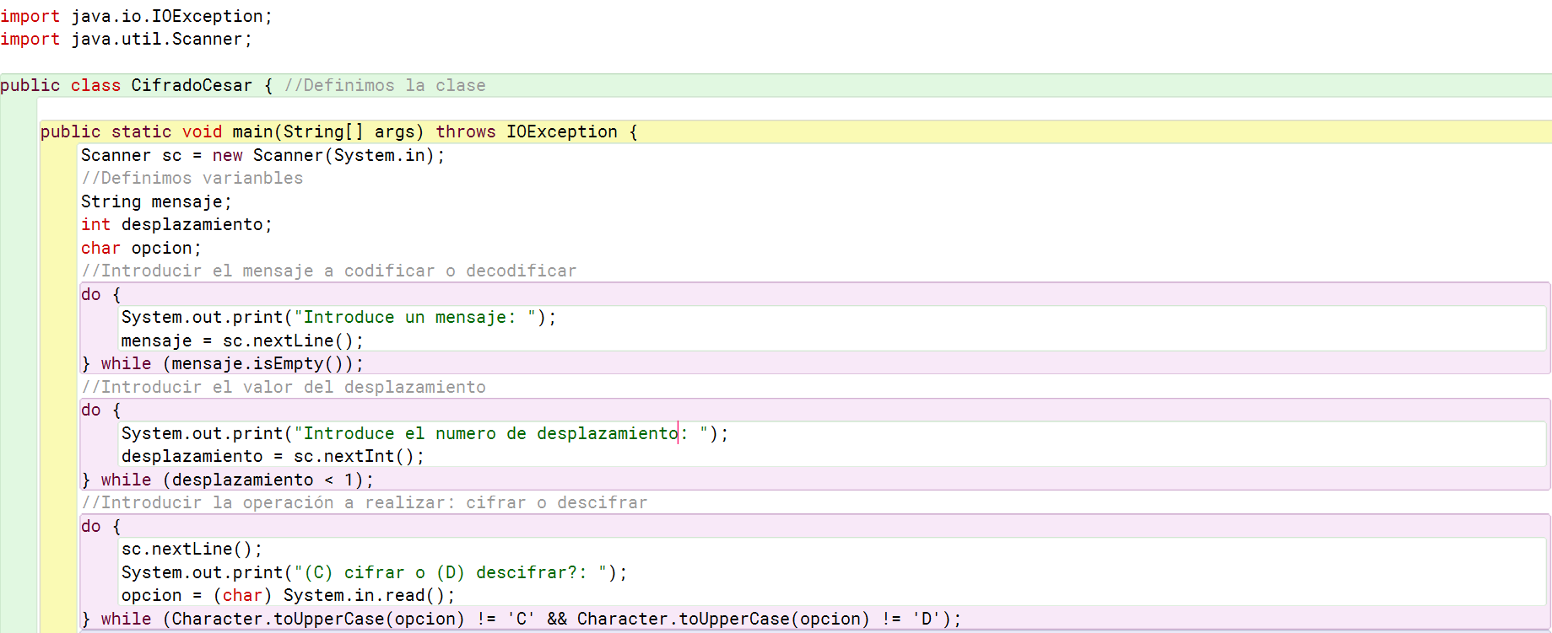

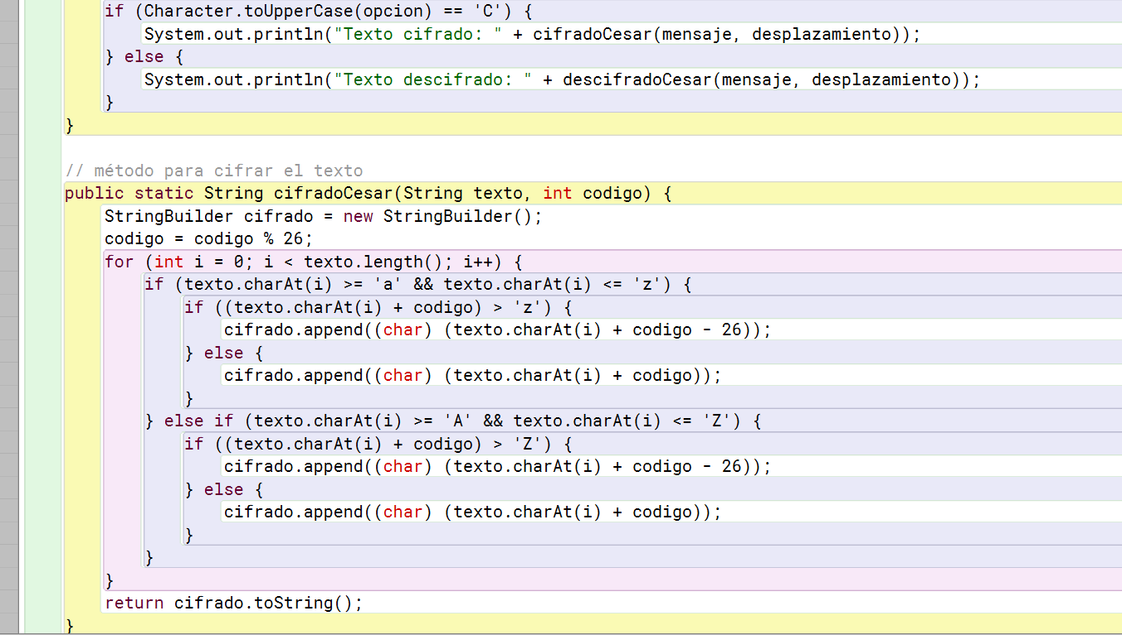

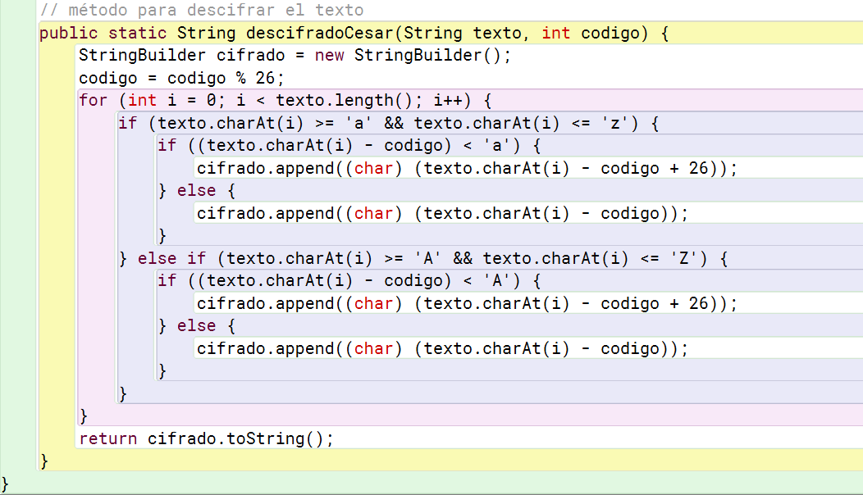

Codificar

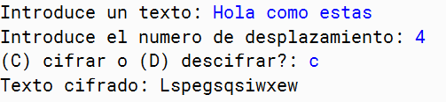

Decodificar

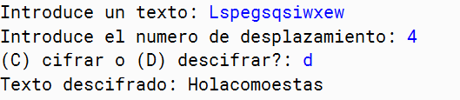

REFERENCIAS

*Bloque Java 4.6: Scanner y Cifrado de Cesar*. (2014, 5 julio). [Archivo de vídeo]. Recuperado de <https://www.youtube.com/watch?v=KGTO4Wh-rOY>

L.Cerda.Java(2019)<https://drive.google.com/drive/u/0/folders/1OU7vIcI4Dg2F6y6dQaDmeJLNPCVDEvjS>